***Transformatorlarni bo’laklarga bo’lish nosozliklarini aniqlash va ularni ta’mirlash.***

Avtotransformatorlar deb, umumiy qismga ega bo’lgan ikki yoki undan ko’p chulg‘amlarga ega bo’lgan transformatorlarga aytiladi.   
 Kuch transformatorlari deb, elektr tarmog‘idagi elektr energiyani o’zgartirishga yoki to’g‘ridan to’g‘ri iste’molchini energiya bilan ta’minlashga xizmat qiluvchi transformatorlarga aytiladi. Kuch transformatorlari umumiy qo’llaniladigan va alohida maqsadlarda qo’llaniladigan turlarga bo’linadi.

Ishlab chiqarilayotgan kuch transformatorlari quyidagi qabul qilingan belgilashlar (shunday ketma-ketlikda) bilan farqlanadi:   
 A — avtotransformator (transformator bo’lsa, bu harf qo’yilmaydi);   
 T — uch fazali yoki O — bir fazali;

P — PK (past kuchlanish) chulg‘amining tashkil etuvchi o’ramlarining uchlari chiqarilganligini bildiradi.

Harfiy belgilashlardan keyin yozilgan kasrning suratidagi son transformatorning nominal quvvati kVA ni, maxrajidagi son esa YUK (yuqori kuchlanish) chulg‘amining kuchlanish klassini kV ni anglatadi.

9.1-jadvalda tabiiy moyli (M), moyli puflanuvchi (MД) va majburiy moyli puflanuvchi (ДЦ) sovitiluvchi ikki va uch chulg‘amli umumiy qo’llaniladigan ba’zi kuch transformatorlarining texnik ko’rsatkichlari keltirilgan.

Avtotransformatorlarning prinsipial sxemasi keltirilgan. Avtotransformatorlarda pastki kuchlanishning o’ramlari yuqori kuchlanish o’ramlarning qismi bo’ladi.

Avtotransformatorlarda elektr energiya elektromagnit yo’li bilan uzatishdan tashqari, o’ramlarning bir-biriga ulanganligi orqali ham uzatiladi.

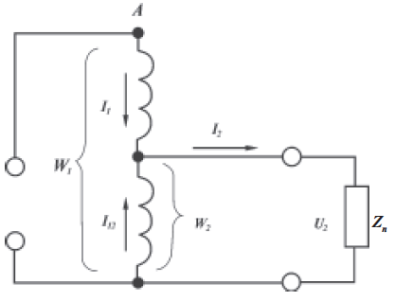

Avtotransformatorda kuchlanish va tok kuchlarining o’zaro bog‘lanishi odatdagi transformatorlarnikiga o’xshash:

Avtotransformatorlar hamma sohalarda ishlatiladi.

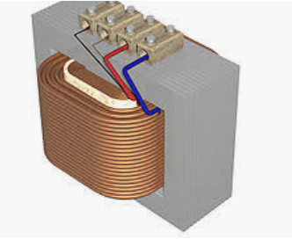 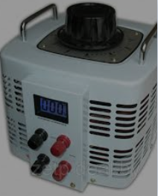

***Elektr dvigatellarni tuzilishi va qisimlarga ajratish.***

Elektr mashinalarning (8.1-rasm) qo’zg‘almas qismini stator deb, aylanuvchi qismini rotor deb atash qabul qilingan. Stator bilan rotor bir-biridan havoli tirqish (5) bilan ajratilgan. O’zgarmas tok mashinasida tarmoqqa kollektor (7) va cho’tkalar orqali rotor chulg‘ami tutashŧiriladi, shu sababli uning rotori yakor deb yuritiladi.

Qutb o’zak (11) va uchlik (14) dan tashkil topgan. Uchlik (14) qutbning   
havoli tirqish tomonga qaragan kengaytirilgan qismdan iborat. O’zak (4),   
ventilator (10), kollektor va podshipniklar (1) val (9) ga o’tqaziladi.

Ma’lum izchillikda ulangan o’tkazgichlar chulg‘am (6) ni hosil qiladi, u   
rotor o’zagi (4) ning ariqchalari (13) ga joylashtiriladi. Magnit maydonni   
elektromagnitlar yoki doimiy magnitlar hosil qiladi. Uyg‘otish chulg‘amlari   
deb ataladigan elektromagnitlar (12) chulg‘amlari qutblar o’zaklari (11) ning atrofida joylashtiriladi.

Elektr mashinalardagi o’zaklar va chulg‘amlar bevosita energiyani   
o’zgartirish uchun xizmat qiladi, shu bois, ular konstruktiv qismlar (aktiv qismlar mahkamlanadigan korpuslar, shchitlar, vallar hamda boshqa yig‘ish   
birliklari va detallar) dan farqli o’laroq, aktiv qismlar deb ham ataladi.

Elektr mashinalar o’zaklarini doimiy yoki o’zgaruvchan magnit oqimi kesib o’tadi. Yakorlar o’zaklaridan doim o’zgaruvchan magnit oqimi kesib o’tib turadi. Shu sababli, uyurma toklardan yuzaga keladigan magnit isroflarini kamaytirish uchun ular elektrotexnika po’lati listlaridan yig‘ish usulida tayyorlanadi. O’zgarmas tok mashinalari va sinxron mashinalar qutblari zalvorli qilib ishlanishi mumkin.

Statorning asosiy konstruktiv elementi korpus (3) (stanina) bo’lib,   
unga chulg‘amli qutb yoki o’zak mahkamlanadi. Nisbatan kichik   
o’lchamli mashinalarda korpus quyma qilib tayyorlanadi. Katta o’lchamli mashinalarda esa korpusni payvandlab tayyorlash arzonroqqa tushadi va   
uning massasi yengil bo’ladi. Korpusga chetlaridan podshipnik to’siqlari

(2) va (8) podshipniklar (1) bilan birga mahkamlangan, podshipniklarda rotor aylanadi.

Mashina odatda ventilator (10) bilan sovitib turiladi. Havo rotor, stator va kollektordagi shamollatish kanallari orqali o’tib, chulg‘amlar, o’zaklar va boshqa qizigan qismlarni sovitadi.

Elektr mashinalar generator rejimida ham, motor rejimida ham ishlay   
oladi. Ammo ko’p hollarda ular shu rejimlardan birida ishlaydigan qilib   
tayyorlanadi. Bu hol mashinani talab etilgan ish sharoitiga moslash, uning   
og‘irligini, o’lchamlarini kamaytirish va FIK ni oshirish imkonini beradi.

Tuzilishiga ko’ra elektr mashinalarni kollektorli va kollektorsiz xillarga ajratish qabul qilingan. Kollektorli mashinalardan ko’pincha o’zgarmas tokda ishlash uchun generator va motorlar sifatida foydalaniladi. O’zgaruvchan tokda ishlaydigan kollektorli mashinalar kamroq, asosan, nisbatan kichik quvvatli elektr motorlar sifatida qo’llaniladi.

O’zgarmas tok mashinalari tayyorlanishi jihatidan murakkab kollektorga   
ega bo’lib, bunday kollektorlar ishlatish vaqtida sinchiklab qarov o’tkazishni talab etadi va mashinani qimmatlashtirib yuboradi. Ular aylanish tezligi keng oraliqda ravon rostlash, tez-tez ishga tushirish va reversivlash (revers   
— aylanish yo’nalishining o’zgarishi) hollarida, ishga tushirish momenti   
katta bo’lganda qo’llaniladi. O’zgarmas tok mashinalari metallurgiya   
sanoatida prokat stanlarini yurgizish, shuningdek, shaxta ko’targichlari,   
ekskavatorlar, metropoliten, tramvaylar, trolleybuslar, teplovozlarni   
yurgizish uchun keng ko’lamda ishlatiladi.

Asinxron mashinalar tuzilishiga ko’ra eng sodda bo’lib, motorlar sifatida eng keng tarqalgan. Ular quvvati o’n vattdan yuzlab va minglab kilovattga yetadigan qilib tayyorlanadi.

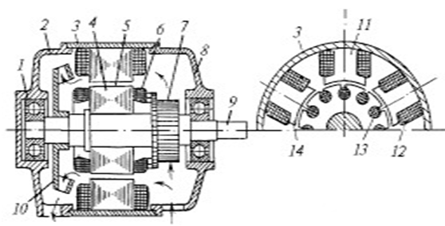

**8.1-rasm. Elektr mashina konstruksiyasining elementlari.**

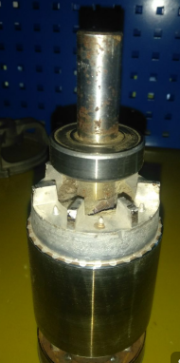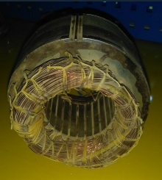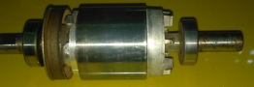

***Elektr dvigatellarni cho’lg’ami izolyatsiyasini tekshirish va yig’ish.***

Chulg‘am izolatsiyasining qarshiligi va elektr mustahkamligi   
ko‘rsatkichlarining talablar darajasida bo‘lishi, elektr mashinalarning ishonchli va uzoq muddat normal ishlashini ta’minlaydi. Shuning uchun   
ham chulg‘amlarni ta’mirlash jarayonining har bir bosqichlarida kerakli   
sinov amallari olib boriladi.

Sinash kuchlanishlari shunday tanlanishi kerakki, sinov vaqtida   
izolatsiyaning nosoz joylari aniqlansin-u, lekin izolatsiyaning soz joylari   
zararlanmasligi zarur. Chulg‘amni ta’mirlash jarayoni bosqichlarida   
sinov kuchlanishining qanday qiymatlarda bo‘lishi kerakligi 8.8-jadvalda   
keltirilgan.

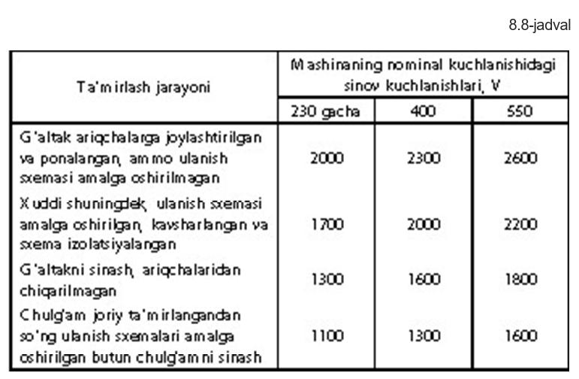

Eslatma. Sinov vaqti 1 minutni tashkil etadi.

Chulg‘amlar lok bilan shimdirilishigacha, shimdirilganidan va quritilganidan keyin ham chulg‘amlar izolatsiyasining qarshiligi o‘lchanadi. Bundan tashqari, chulg‘am izolatsiyasining elektrik mustahkamligi yuqori kuchlanish ostida ham sinovdan o‘tkaziladi.

Nominal kuchlanishi 500 V gacha bo‘lgan elektr mashinalar chulg‘amlari   
izolatsiyasining qarshiligi megometrda 1000 V kuchlanishda lok bilan   
shimdirilgan va quritilganidan keyin quyidagi qiymatlardan kam bo‘lmasligi   
kerak:

3 mΩ — stator chulg‘amlari uchun va 2 mΩ — rotor chulg‘amlari uchun (chulg‘amlar to‘liq o‘ralganidan keyin);

1 mΩ — stator chulg‘amlari uchun va 2 mΩ — rotor chulg‘amlari uchun (chulg‘amlarning bir qismi o‘ralganidan keyin).

***Elektr dvigatellarni ishlab chiqaruvchi korxonadan yig’ilgan va yig’ilmagan holda keltirilgan elektr dvigatellarni montaj qilish.***

Elektr mashinalar ishlab chiqaruvchi korxonadan yig‘ilgan holda keltirilgan elektr mashinalarni montaj qilish. Har qanday elektr mashinalar ishchi joyiga o‘rnatilishi oldidan mashinaning umumiy tashqi holati, kontakt simlari, shyotka mexanizmlari, podshipniklarning ochiq teshiklari va moy ko‘rsatkichlari, kollektorlar, kontakt halqalari ko‘zdan kechiriladi. Mashinada tebranma podshipniklar o‘rnatilgan bo‘lsa, moy bilan to‘ldirilganligi va shuningdek, mashinada sirpanuvchi podshipniklar o‘rnatilgan bo‘lsa, u holda podship-niklarning konsistent moy bilan moylanganligi tekshiriladi. Stator va rotor chulg‘amlarining izolatsiyasi o‘lchanadi. Mashinaning chulg‘amlari va boshqa qismlari quruq havo bilan puflanib changdan tozalanadi. Mashina rotori qo‘l bilan aylantirilib rotorning erkin aylanishi va yon shchitlari qirralarining ventilator parrakchalariga tegmayotganligiga ishonch hosil qilinadi.

Elektr mashina uzoq muddat yoki bo‘lmasa qoniqarsiz holatda saqlangan bo‘lsa, bunday elektr mashinalarni yig‘ilmagan holda keltirilishida ko‘zda tutilgan qismlarga ajratiladi va har bir qism alohida nazoratdan o‘tkazilganligi to‘g‘risida akt tuziladi.

Ishchi kuchlanishi 1 kV gacha bo‘lgan elektr mashinalar chulg‘amlarining izolatsiyasi megometr yordamida 1 kV kuchlanishda o‘lchanadi va shuningdek, ishchi kuchlanishi 1 kV dan yuqori bo‘lgan elektr mashinalar chulg‘amlarining izolatsiyasi megometr yordamida 1—2,5 kV kuchlanishda o‘lchanadi.

Elektr mashina o‘rnatiladigan fundament tayyorlanib va uni tekshirib bo‘linganidan so‘ng elektr mashina mos joyiga o‘rnatiladi va bolt bilan mahkamlanadi.

Elektr mashinalar ishlab chiqaruvchi korxonadan yig‘ilmagan holda keltirilgan elektr mashinalarni montaj qilish. Katta massa va o‘lchamli elektr mashinalar yig‘ilmagan holatda keltiriladi. Ularni montaj qilish uchun katta kuch va shuningdek, ishchilarning malakasi yuqori bo‘lishi talab qilinadi. Fundament ustiga fundament o‘qlariga o‘qlari moslashtirilgan maxsus tayyorlangan plita o‘rnatiladi. Anker boltlari o‘rnatilib mahkamlanadi. Anker boltlari tortib bo‘lin-ganidan so‘ng gidrostatik sath o‘lchagich yordamida plitaning balandligi va o‘qlari yo‘nalishlari bo‘yicha holatlari tekshiriladi. Keyingi bosqichda oldindan nazoratdan o‘tgan podshipniklarning ustunlari o‘rnatiladi. Podshipnik ustunlari tagiga metalldan yasalgan zarur bo‘lgan hollarda izolatsion qatlamlar joylash-tiriladi.

Rotor valiga podshipniklar o‘rnatilganidan keyin podshipnik ichki qismi ishchi yuzasini val bo‘yinchasiga siljitib borish maxsus asbob

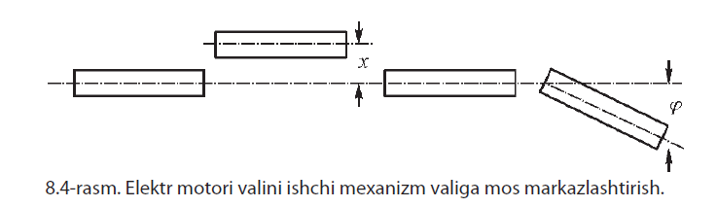

shaber yordamida amalga oshiriladi va bu jarayonda rotor podshipnigining ichki babbit yuzasidagi g‘adir-budurliklar tekislanadi.

Montaj amaliyotidagi eng mas’uliyatli amal — bu ishchi mexanizm vali bilan elektr mashina rotori valini o‘zaro mos markazlashtirishdir. Vallar o‘qlarining o‘zaro radiusi va og‘ish burchagi bo‘yicha nisbatan siljigan bo‘lishi kerak (8.4-rasm). Katta mashinalarning vallari tabiiy egiklikka ega bo‘lgani uchun ham vallarni o‘zaro mexanik biriktiruvchi muftalarning yon tomonlari yuzalarini parallel holatga keltirishning deyarli iloji yo‘q.

Birlashtiruvchi mufta konstruksiyasining turiga qarab, vallar o‘qlari markazlarining o‘zaro moslashtirish radius x va og‘ish burchagi j yo‘nalishlari bo‘yicha nomutanosiblik 0,03—0,6 mm oraliqda bo‘lishiga ruxsat etiladi.

Vallar o‘qlari markazlarini o‘zaro moslashtirish alohida asboblar, moslash-tirilgan kazorat skobalari va yuqori aniqlikda tayyorlangan yupqa plastinkalar yordamida amalga oshiriladi.

Elektr mashinalarni sinovli ishga tushirish. Barcha montaj ishlari tugatilga-nidan so‘ng, elektr mashina sinovli ishga tushirilishi kerak. Elektr mashinani sinovli ishga tushirishdan avval mashinaning barcha elementlari sinchkovlik bilan ko‘zdan kechiriladi va vali qo‘l bilan aylantirilib ko‘riladi (katta quvvatli mashinalarning vali ko‘tarma kran yordamida aylantirib ko‘riladi). Elektr mashinani sinovli ishga tushirish vaqtida podshipnikning harorati tekshirilib boriladi va shuningdek, mashina qismlarining titrashlari qiymatlari vibrometr yordamida o‘lchab boriladi. Sirpanuvchi podshipniklar uchun ruxsat etilgan harorat qiymati 80°C dan oshmasligi va shuningdek, tebranuvchi podshipniklar uchun esa 95°C dan oshmasligi kerak.

Elektr mashinaning normal yuklanganlik ish rejimi uchun pod­ shipniklarning ruxsat etilgan titrash qiymatlarining (amplitudaning ikkilangan qiymati) tezlikka bog‘liqligi:

Elektr mashina tezligi, ayl/min 3000 1500 1000 750

Tebranish qiymati, mm 0,005 0,1 0,13 0,16

Rotor yoki yakorning aylanish yo‘nalishi to‘g‘ri ekanligi va elektr mashina elementlari normal yig‘ilganligiga ishonch hosil qilish uchun elektr mashinaga avval «siltovli» oz vaqtga kuchlanish berib, ishga tushiriladi. So‘ngra elektr mashinani yuklanishsiz birmuncha uzoq vaqtga ishga tushiriladi. Mashina salt yurish rejimida tekshirilganidan keyin yuklanish bilan ishlatiladi.